Git 使用规范流程

团队开发中，遵循一个合理、清晰的Git使用流程，是非常重要的。

否则，每个人都提交一堆杂乱无章的commit，项目很快就会变得难以协调和维护。下面是ThoughtBot 的Git使用规范流程。我从中学到了很多，推荐你也这样使用Git。

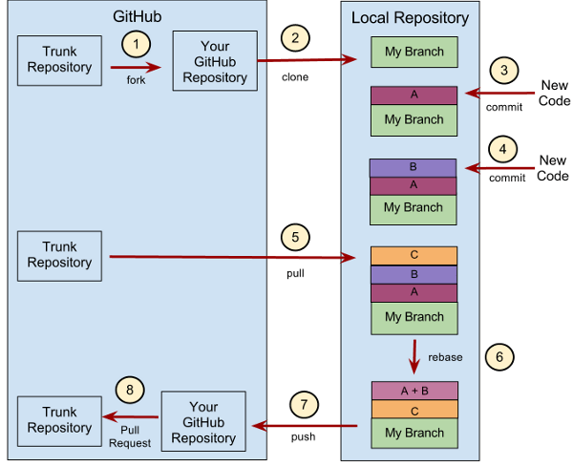

参考：https://github.com/thoughtbot/guides/tree/master/protocol/git

## 新建分支

|  |
| --- |
| #首先，每次开发新功能，都应该新建一个单独的分支  # 获取主干最新代码  $ git checkout master  $ git pull  # 新建一个开发分支myfeature  $ git checkout -b myfeature |

## 提交分支commit

分支修改后，就可以提交commit了。

|  |
| --- |
| git add 命令的all参数，表示保存所有变化（包括新建、修改和删除）。从Git 2.0开始，all是 git add 的默认参数，所以也可以用 git add . 代替。  git status 命令，用来查看发生变动的文件。  git commit 命令的verbose参数，会列出 diff 的结果。  $ git add --all  $ git status  $ git commit --verbose |

## 撰写提交信息

提交commit时，必须给出完整扼要的提交信息，下面是一个范本。

|  |
| --- |
| Present-tense summary under 50 characters  * More information about commit (under 72 characters).  * More information about commit (under 72 characters).  http://project.management-system.com/ticket/123 |

说明：第一行是不超过50个字的提要，然后空一行，罗列出改动原因、主要变动、以及需要注意的问题。最后，提供对应的网址（比如Bug ticket）。

## 与主干同步

分支的开发过程中，要经常与主干保持同步

|  |
| --- |
| git fetch origin  git rebase origin/master  git rebase continue # |

## 合并commit

分支开发完成后，很可能有一堆commit，但是合并到主干的时候，往往希望只有一个（或最多两三个）commit，这样不仅清晰，也容易管理。

那么，怎样才能将多个commit合并呢？这就要用到 git rebase 命令。

|  |
| --- |
| git rebase -i origin/master |

git rebase命令的i参数表示互动（interactive），这时git会打开一个互动界面，进行下一步操作。下面采用Tute Costa的例子，来解释怎么合并commit。

|  |
| --- |
| pick 07c5abd Introduce OpenPGP and teach basic usage  pick de9b1eb Fix PostChecker::Post#urls  pick 3e7ee36 Hey kids, stop all the highlighting  pick fa20af3 git interactive rebase, squash, amend  # Rebase 8db7e8b..fa20af3 onto 8db7e8b  #  # Commands:  # p, pick = use commit  # r, reword = use commit, but edit the commit message  # e, edit = use commit, but stop for amending  # s, squash = use commit, but meld into previous commit  # f, fixup = like "squash", but discard this commit's log message  # x, exec = run command (the rest of the line) using shell  #  # These lines can be re-ordered; they are executed from top to bottom.  #  # If you remove a line here THAT COMMIT WILL BE LOST.  #  # However, if you remove everything, the rebase will be aborted.  #  # Note that empty commits are commented out |

上面的互动界面，先列出当前分支最新的4个commit（越下面越新）。每个commit前面有一个操作命令，默认是pick，表示该行commit被选中，要进行rebase操作。4个commit的下面是一大堆注释，列出可以使用的命令。

* pick：正常选中
* reword：选中，并且修改提交信息；
* edit：选中，rebase时会暂停，允许你修改这个commit（参考这里）
* squash：选中，会将当前commit与上一个commit合并
* fixup：与squash相同，但不会保存当前commit的提交信息
* exec：执行其他shell命令

上面这6个命令当中，squash和fixup可以用来合并commit。先把需要合并的commit前面的动词，改成squash（或者s）。

|  |
| --- |
| pick 07c5abd Introduce OpenPGP and teach basic usage  s de9b1eb Fix PostChecker::Post#urls  s 3e7ee36 Hey kids, stop all the highlighting  pick fa20af3 git interactive rebase, squash, amend |

这样一改，执行后，当前分支只会剩下两个commit。第二行和第三行的commit，都会合并到第一行的commit。提交信息会同时包含，这三个commit的提交信息。

|  |
| --- |
| # This is a combination of 3 commits.  # The first commit's message is:  Introduce OpenPGP and teach basic usage  # This is the 2nd commit message:  Fix PostChecker::Post#urls  # This is the 3rd commit message:  Hey kids, stop all the highlighting |

如果将第三行的squash命令改成fixup命令。

|  |
| --- |
| pick 07c5abd Introduce OpenPGP and teach basic usage  s de9b1eb Fix PostChecker::Post#urls  f 3e7ee36 Hey kids, stop all the highlighting  pick fa20af3 git interactive rebase, squash, amend |

运行结果相同，还是会生成两个commit，第二行和第三行的commit，都合并到第一行的commit。但是，新的提交信息里面，第三行commit的提交信息，会被注释掉。

|  |
| --- |
| # This is a combination of 3 commits.  # The first commit's message is:  Introduce OpenPGP and teach basic usage  # This is the 2nd commit message:  Fix PostChecker::Post#urls  # This is the 3rd commit message:  # Hey kids, stop all the highlighting |

## 推送到远程仓库

合并commit后，就可以推送当前分支到远程仓库了。

git push -f origin myfeature

注意：git push命令要加上force参数，因为rebase以后，分支历史改变了，跟远程分支不一定兼容，有可能要强行推送

## 发出Pull Request

交到远程仓库以后，就可以发出 Pull Request 到master分支【Rebase and Merge】，然后请求别人进行代码review，确认可以合并到master。